个人信息管理系统

1. 需求背景分析

近年来，随着社会的不断发展与进步和信息化时代的到来，人们对于信息化工作的认识逐渐加深，信息管理工作的重要性也逐渐被人们所认识。对于个人来说，信息化时代的一个显著特征是人们记忆方式的改变，计算机技术的普及和应用使得人们记忆方式逐渐由传统的脑记手写转变为交互记忆；简而言之，你不需要记住具体的数据，你只需要记住谁知道它。（实际上，传统的书籍对于交互记忆来说就是一种原始互联网，不过相对于互联网，其信息管理成本十分巨大）而随着大数据时代的到来，即使对于个人来说，需要记忆的信息量也大大增加，比如说各种网站的密码，通讯录和行程的数据。即使利用信息化技术辅助记忆，对于数据库管理的要求也大大提高。传统的使用几个word文档储存数据的方式不仅不方便查找和分类，也容易丢失；所以我们急需一个个人信息管理系统来系统化的管理个人数据，提高工作的效率，准确性和安全性。

通过本个人信息管理系统，能够实现个人信息管理的系统化和规范化，显著提高个人信息管理效率和安全性。作为系统拥有者（管理员），可以对系统的所有数据进行查看，添加，修改，删除等。作为登录者，可以根据自身权限对数据进行查看，添加，修改，删除等。本系统优点如下：

1. 加之本系统支持通过Excel等文件批量导入数据，能够极大地提升信息管理工作的效率。
2. 相较于传统的人工管理模式，信息管理相关的数据被存储在计算机中，不易丢失。且会在导入时进行数据合法性检查，能够基本保证存入数据的准确性。
3. 本信息管理系统面向的用户除了本人以外还有其他协作用户，所以在系统操作设计上追求简单易懂方便快捷，不需要计算机基础知识，属于用户友好型的信息管理系统。
4. 本系统拟采用分层设计的方式建立，尽可能将不属于一个层次的功能分离，具有一定的可拓展性。

本人作为一名计算机专业的大学生，日常生活中大量使用各种网站和工具，对个人信息管理的需求较大。但是市面上常见的个人信息管理工具普遍不是十分用户友好并且大多需要收费。因此本人拟设计这款个人信息管理系统，在模拟常见个人信息管理系统功能的基础上强化在用户友好方面的设计，并添加一些可以方便用户的快捷功能。目的在于优化用户的操作体验，使用户能够更快地获取所需的信息。同时，本系统实现的功能也可以用于其他有个人信息管理需求的用户使用，具有一定的普适性。

本人选择设计该系统，除了日常生活中确切感觉到对个人数据管理的需求之外，也因为本人自认为适合设计该系统。原因一是我使用过不少市面上的个人信息管理app，可以更快地描绘出该系统的功能蓝图以及优化方案。二是因为本人作为一名计算机专业大学生，经常在自己的设备上进行一些简单数据管理操作，对于个人数据管理有所了解，故本人可以在进行较少的需求调研的情况下设计出符合需求的数据库系统。

**亮点**：数据分析，图表，头像，文件上传下载，登录控制，后端三层分离，后端传参双层加密AES加密解密（URL不兼容，改用单层加密）

1. 功能设计

功能设计方面，我采用的是分层设计的思路，按照不同用户使用不同功能进行设计，再尽可能对各项功能进行分层，降低数据管理的成本。

1. 管理员用户（本人）：

* 个人信息板块：用户可以实现对基本个人信息的添加，删除，修改和查看，例如姓名，年龄，电话等。
* 日程管理板块：用户可以实现对日程安排列表的查看，也可以增加，删除某一项日程，还可以修改具体日程的内容和截止时间。除此之外，还支持用户对日程进行重要性分级，可以通过重要性对日程进行查看。
* 通讯录管理板块：用户可以浏览通讯录列表，也可按照姓名检索。用户可以增加、修改、删除联系人。
* 日记管理板块：用户可以浏览日记列表，也可按照时间检索。用户可以增加、修改、删除日记。
* 财务管理板块：用户能添加,删除,修改自己财务表里的信息包括财务名,资金数,去向,备注。还能单独显示所有支出或收入的钱,也能显示所有钱的总和。
* 数据记录板块：用户可以新建专项数据记录表，比如记录各种网站和app的账户密码的表。支持删除修改查看各种数据记录表，也可以给数据记录表设置权限。
* 权限管理板块：用户能够查看所有用户的权限，也可以查看其他用户的权限修改请求，并支持修改其他用户的权限。

1. 其他用户（协作者/查看者）：

* 个人信息板块：用户可以对自己个人信息进行修改和查看。
* 数据查找板块：用户可以根据权限对管理员用户的各项数据记录表进行查看，修改，增加和删除，可以协作写博客，修改代码等，也可以向管理员申请权限。

最终数据库的功能模块如下：

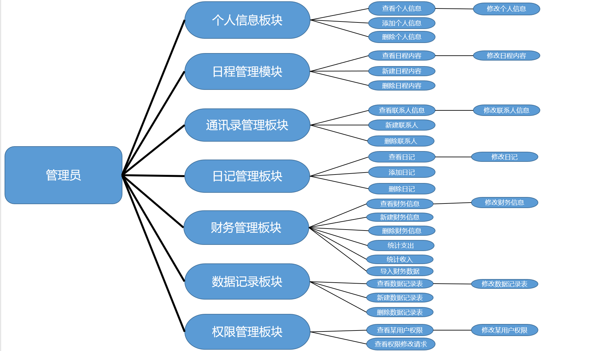

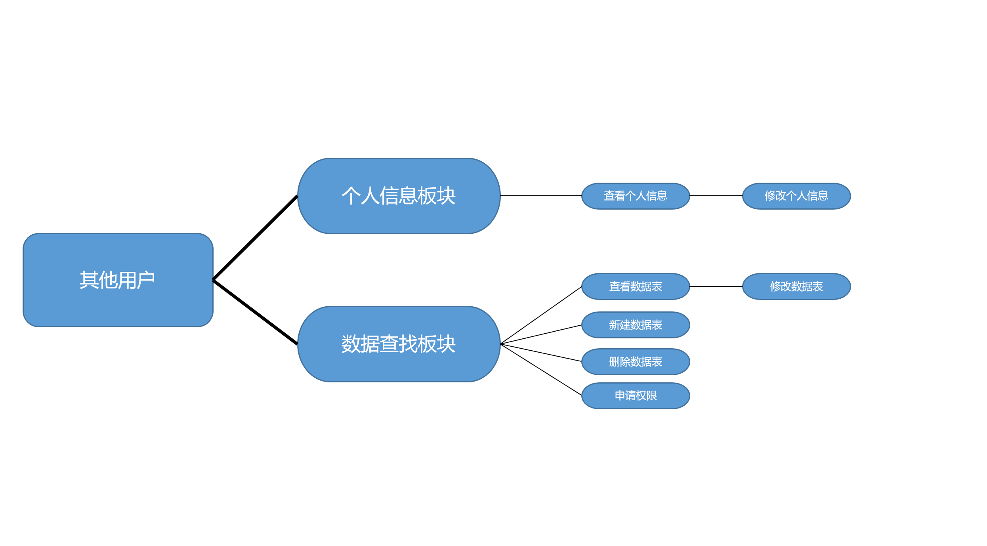

1. 页面设计

数据库的页面流转图如下：

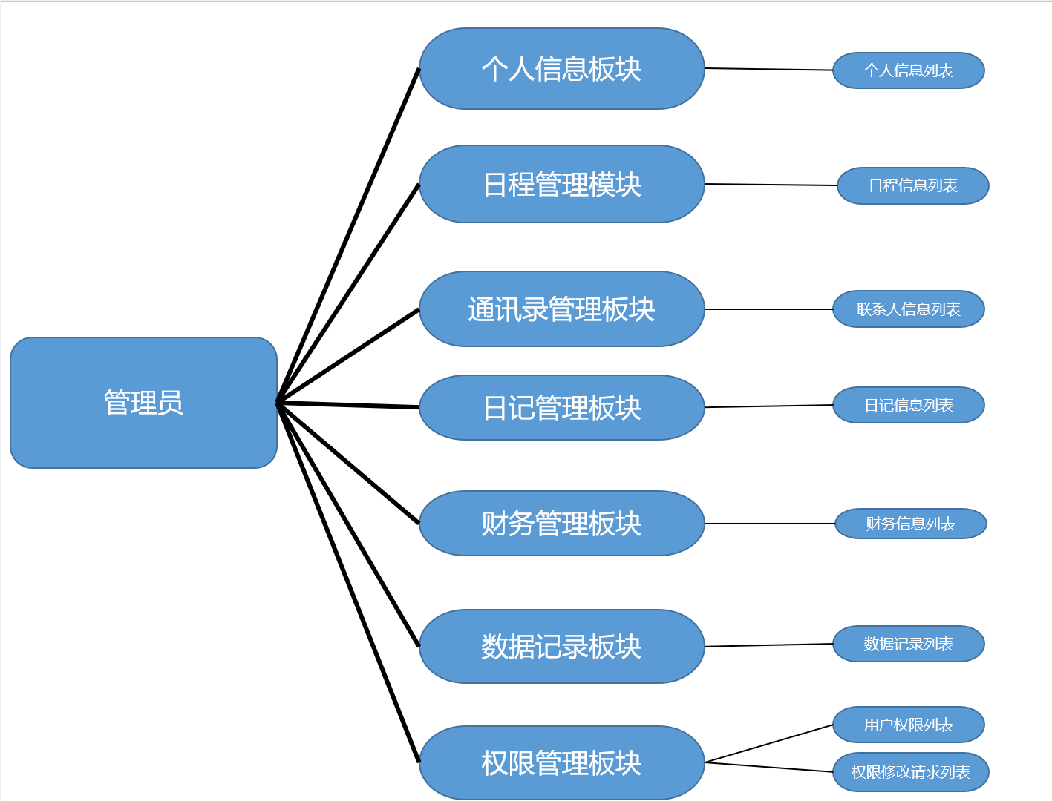

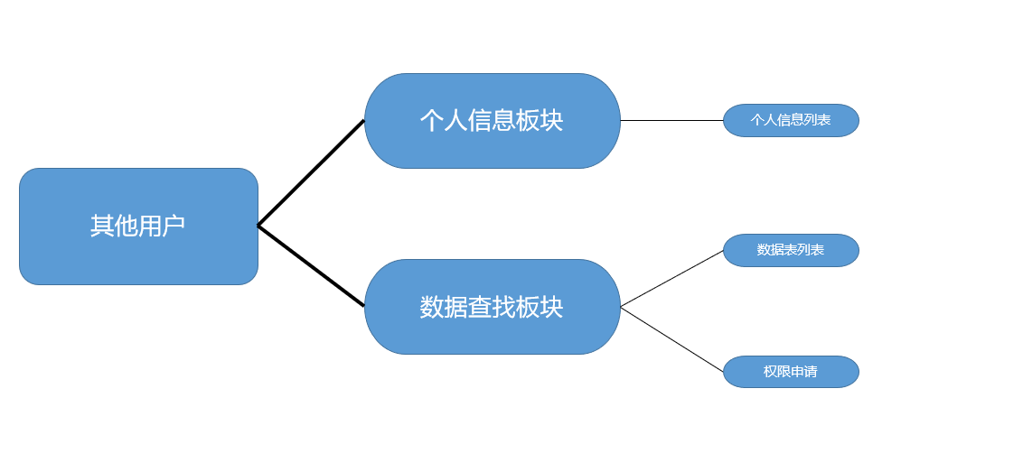

1. 页面具体设计

数据库的各个页面细节如下：

登陆页面：

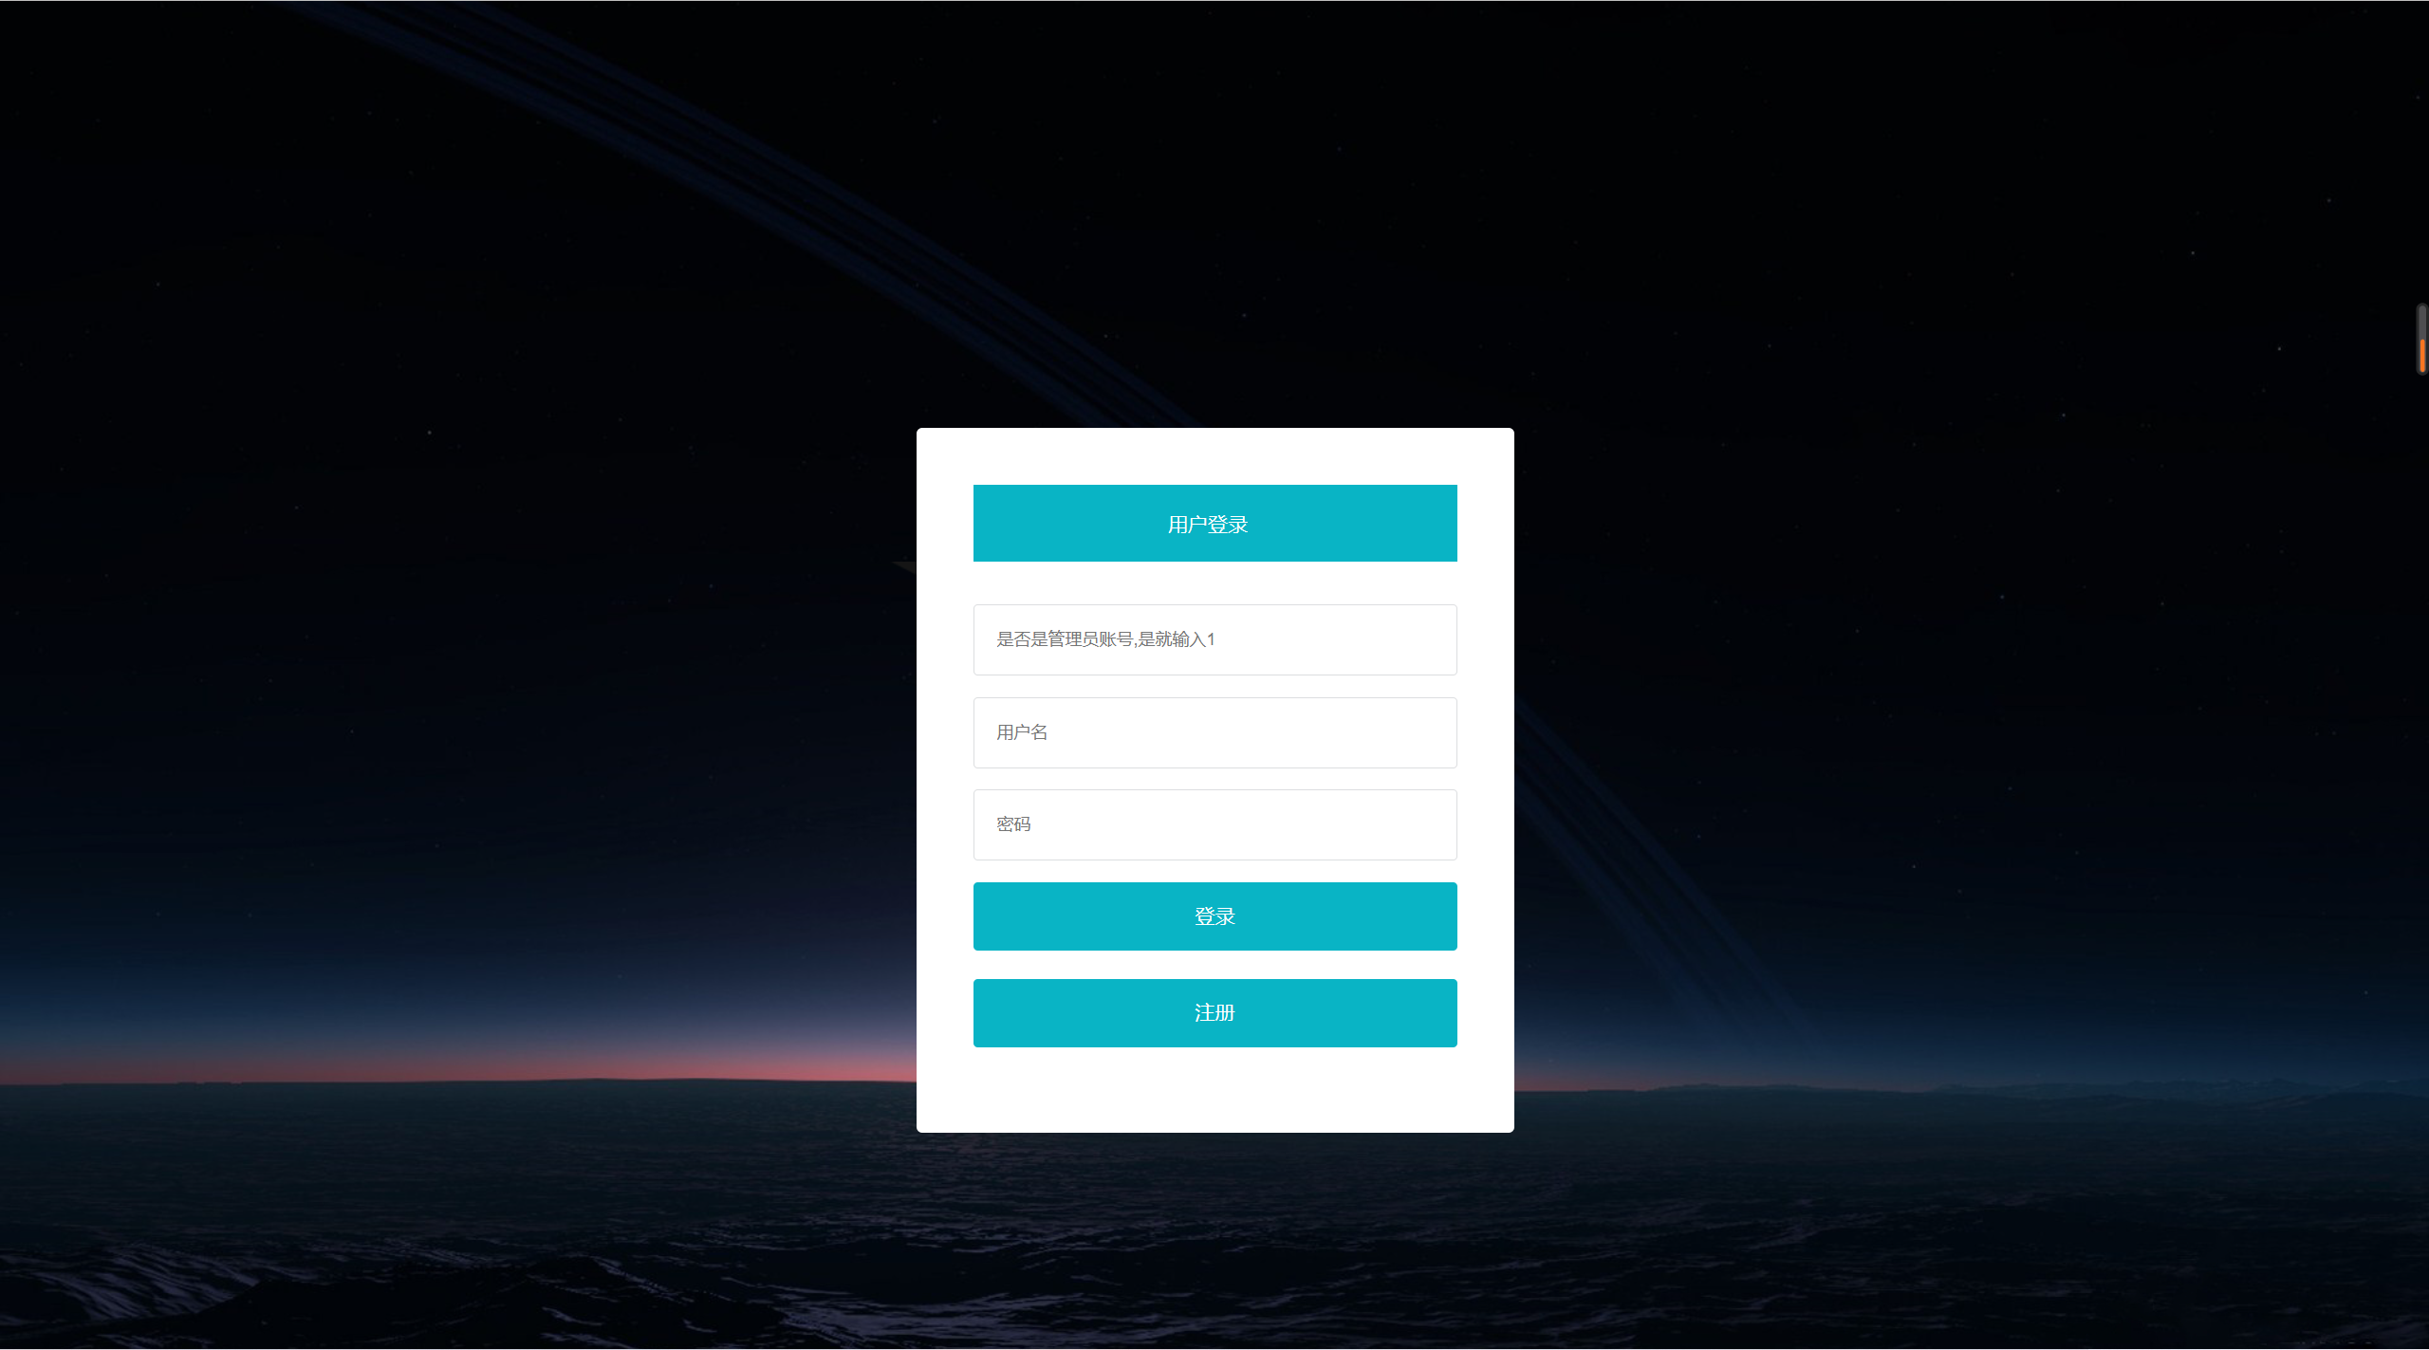

管理员页面：

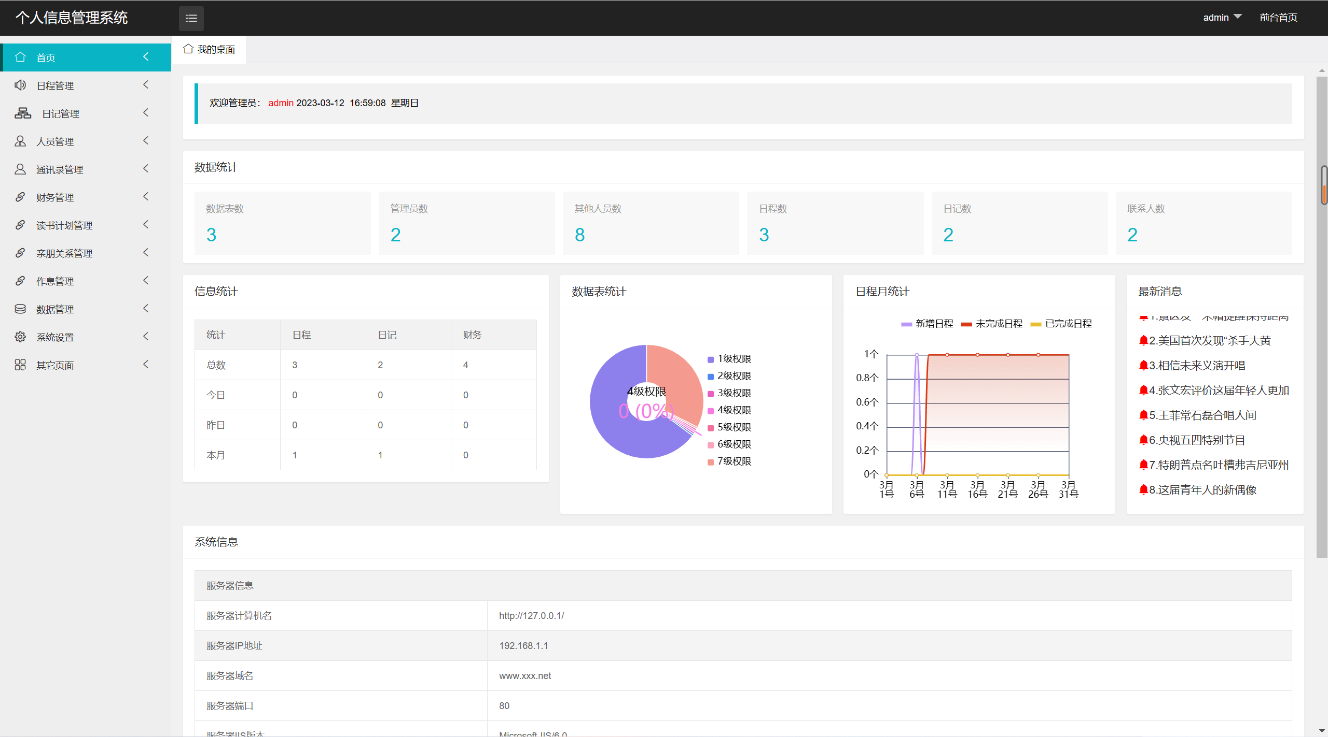

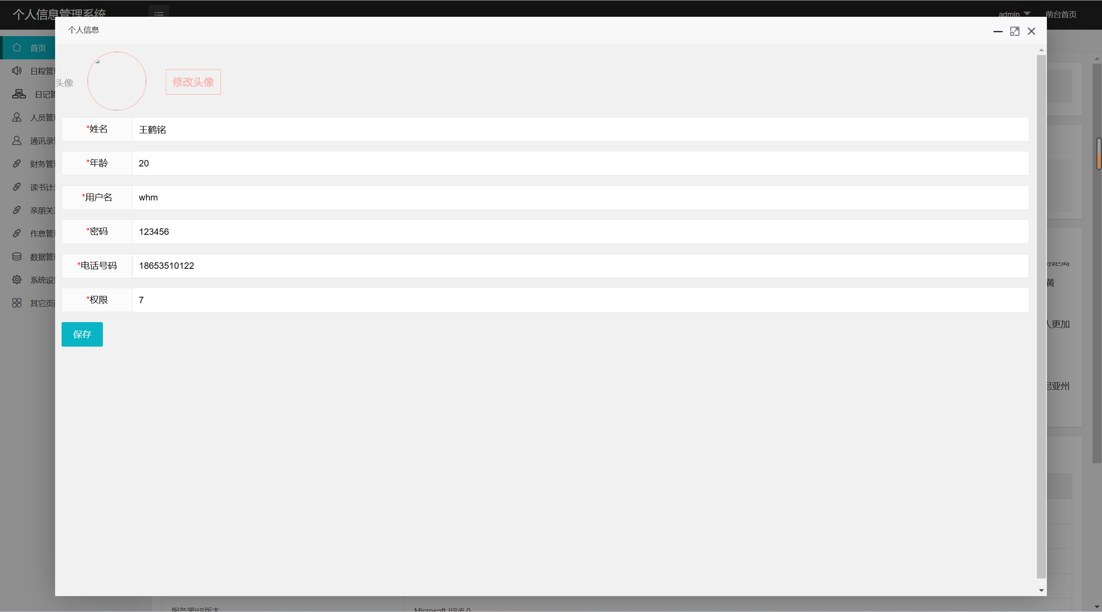

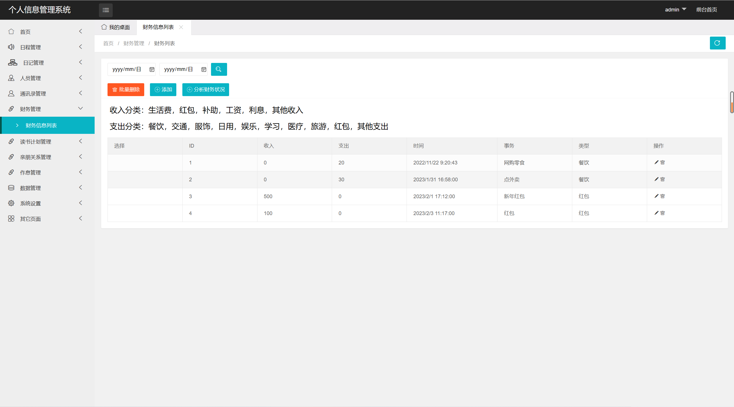

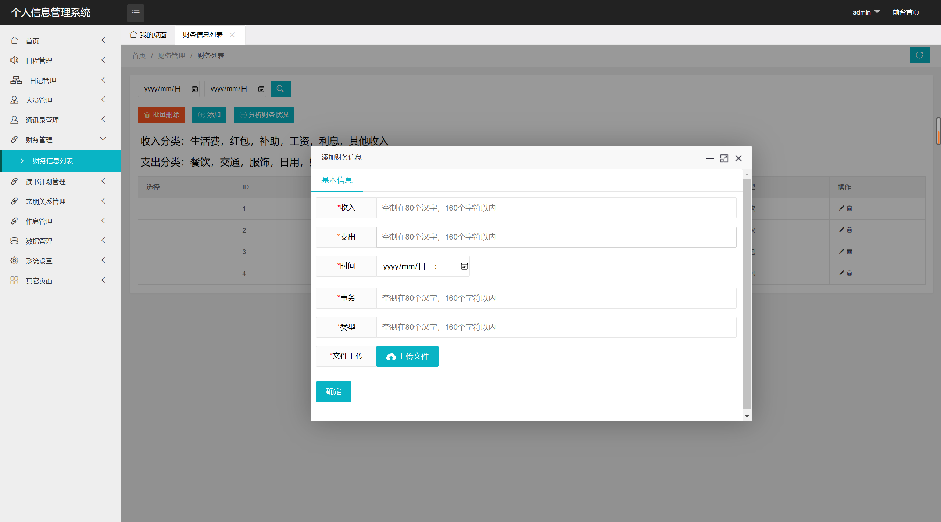

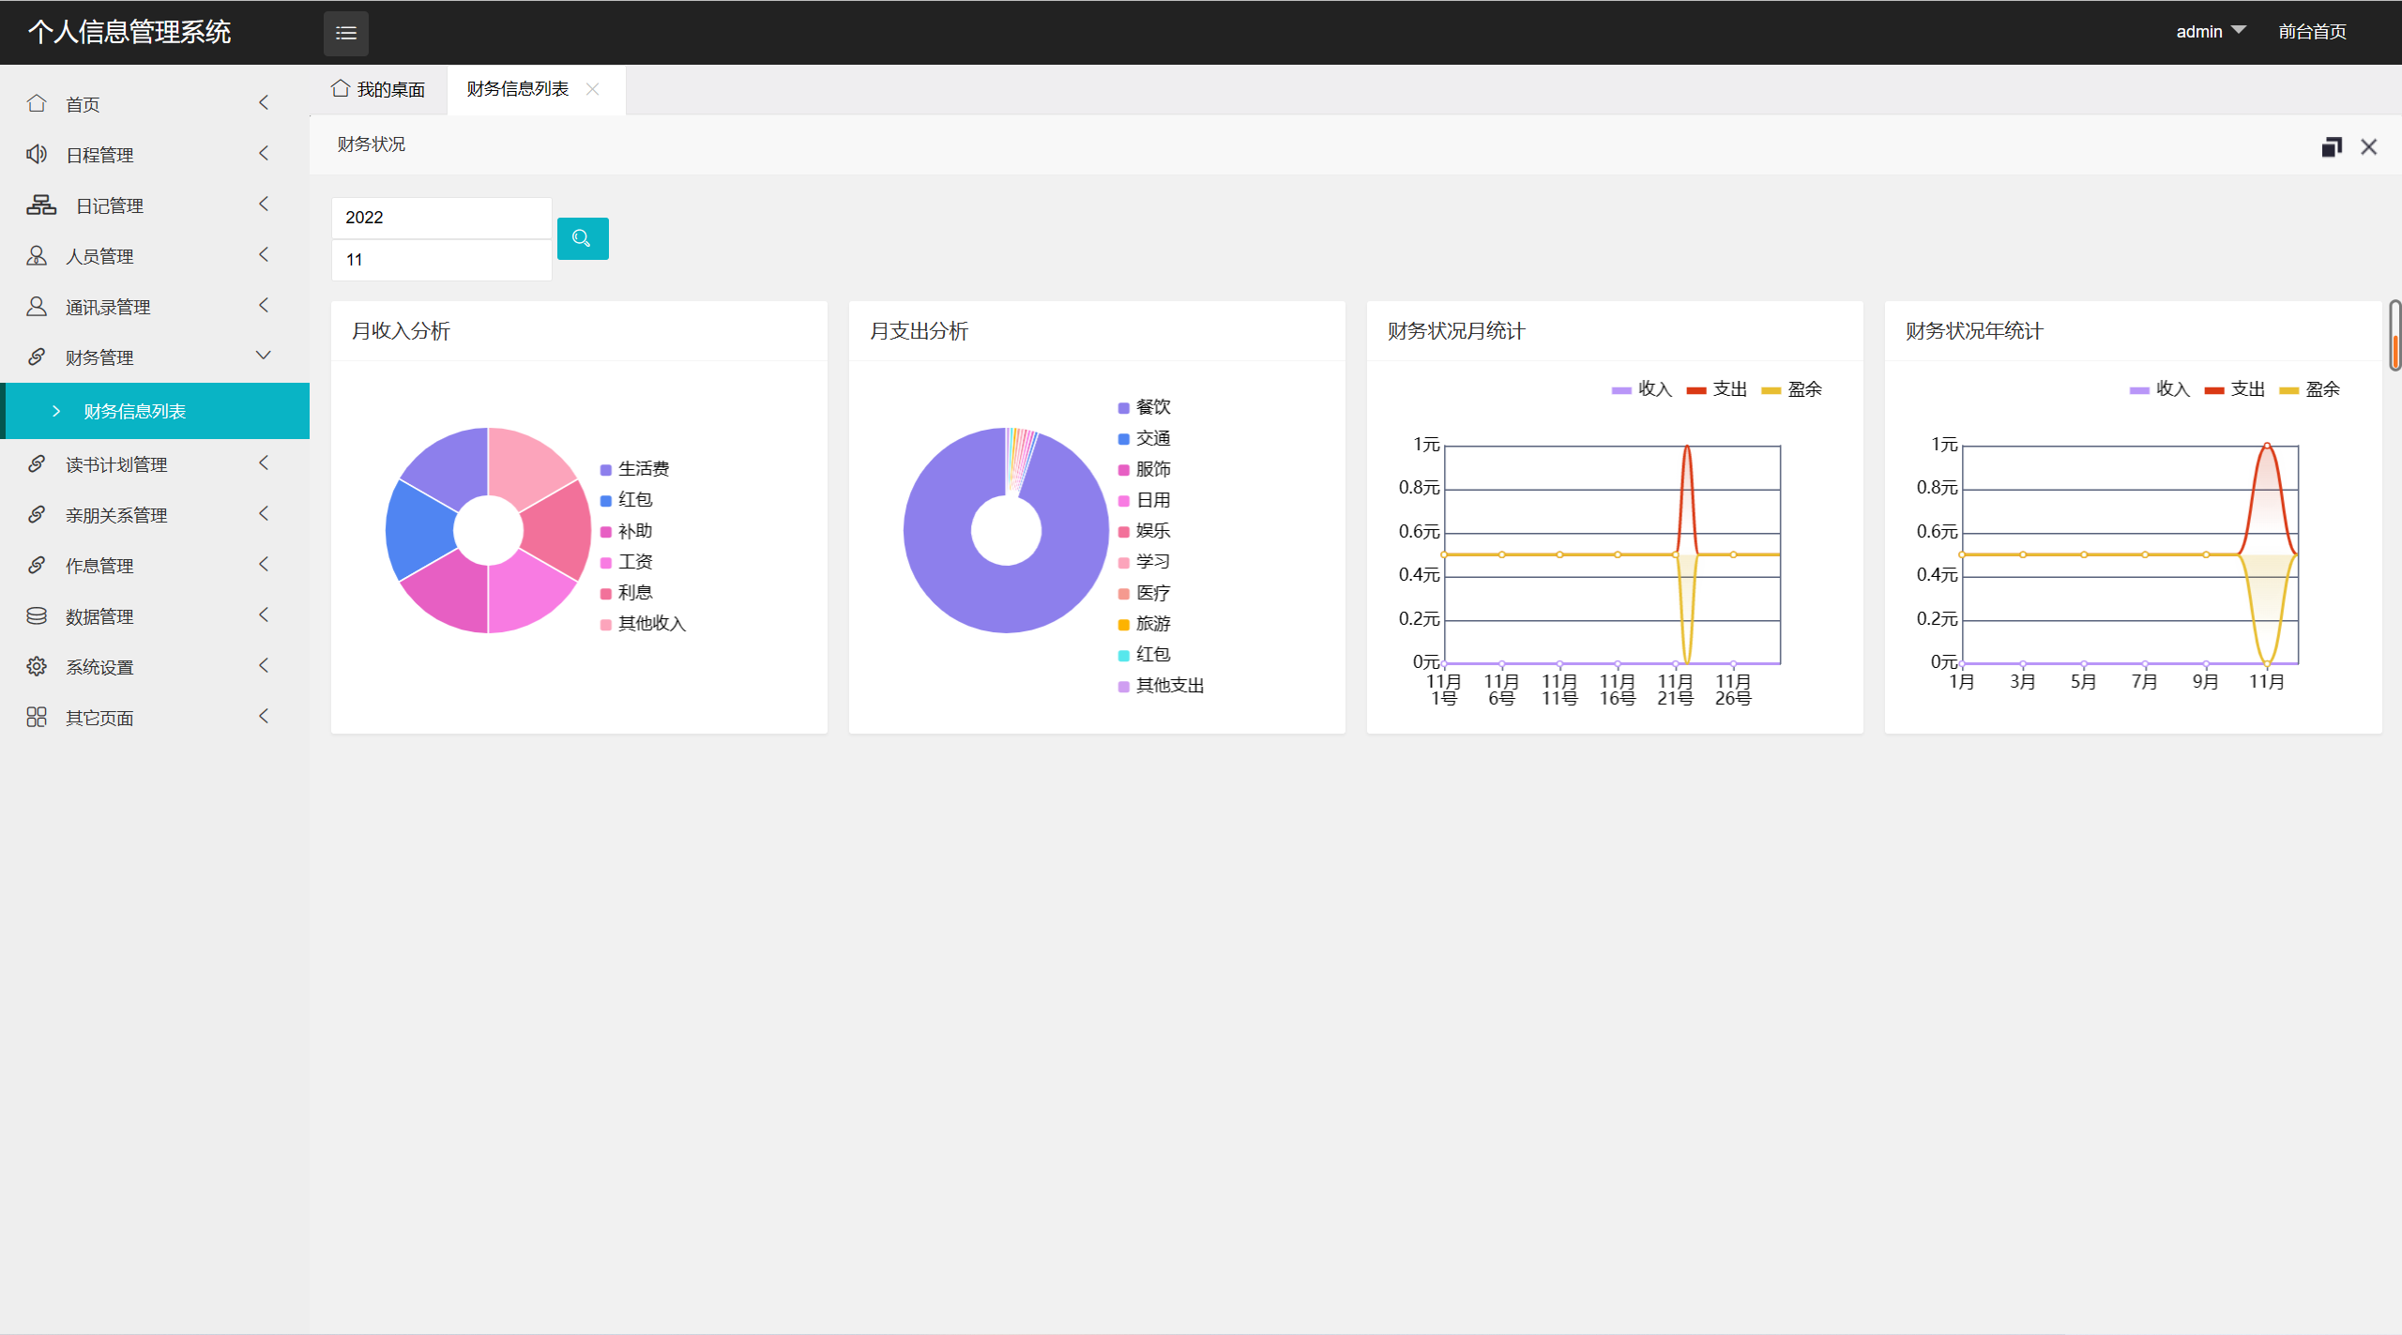

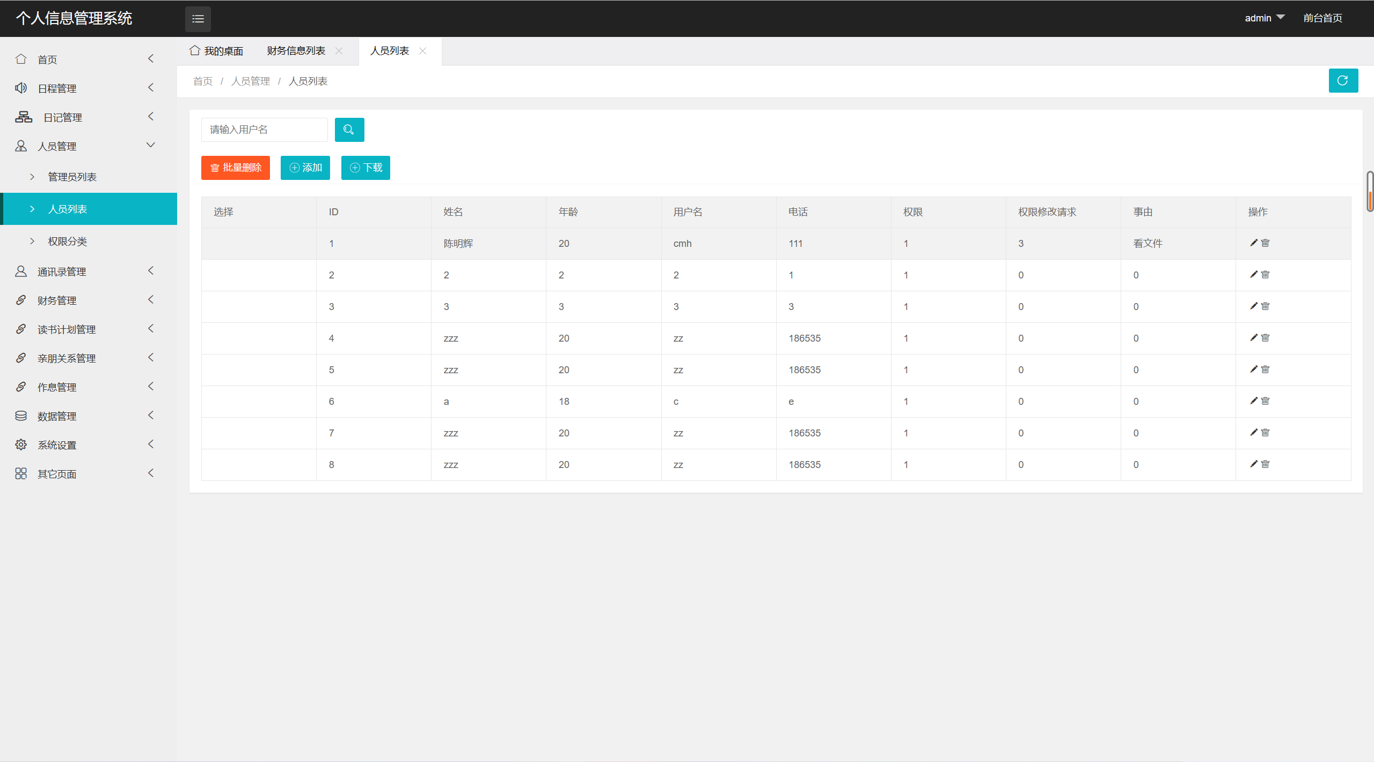

其他用户界面：

